Cài đặt và sử dụng Mysql trên Ubuntu

1. Chuẩn bị

* Ubuntu 20.4
* Trước khi cài đặt ta cần update các package:

sudo apt update

1. Cài đặt

* Để cài đặt, bạn chạy lệnh:

sudo apt install –y mysql-server

* Thực hiện config mysql khi lần đầu cài đặt thành công trên server”

sudo mysql_secure_installation

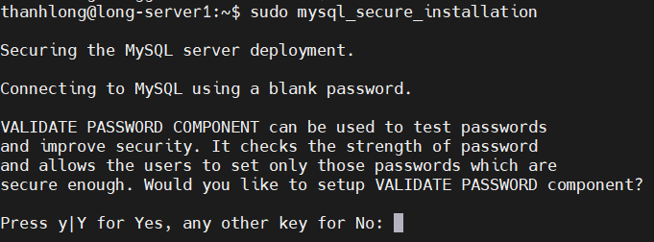

* + - Sau đó lệnh sẽ yêu cầu nhập một sốc cài đặt như trên, bạn chọn y/n để trả lời:
    - Nhập y để yêu cầu được xác thực bằng mật khẩu:

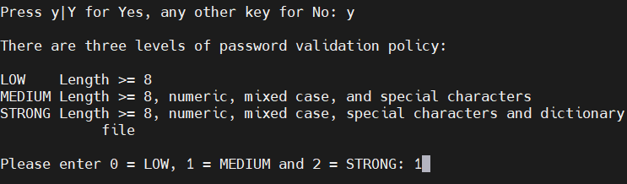

* + - Tiếp theo lựa chọn độ mạnh của mật khẩu. Để cho dễ thì ta sẽ chọn 1 nghĩa là mức **medium.** Sau đó ta sẽ nhập mật khẩu cho mysql:

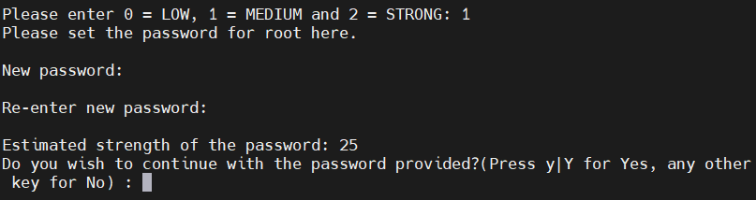

* + - Nhập y để xác nhập mật khẩu.
    - Tiếp tục chọn y để xóa người dùng ẩn danh và cơ sở dữ liệu thử nhiệm, vô hiệu hóa đăng nhập từ xa à xác nhận các thay đổi.

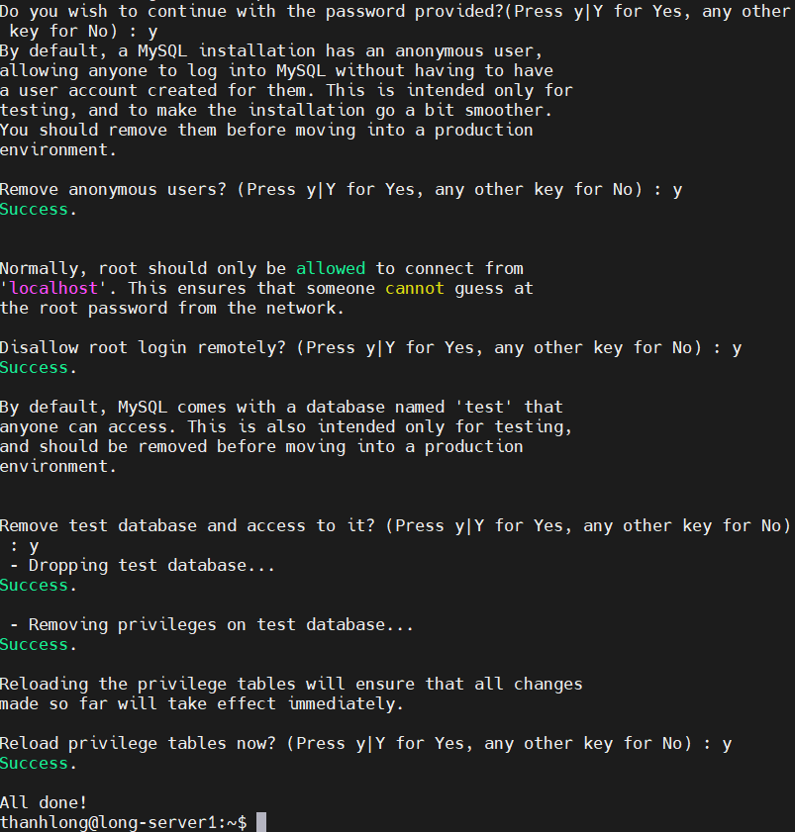

1. Một số câu lệnh

* Để truy cập vào console của mysql, bạn gõ lệnh:

sudo mysql –u root –p

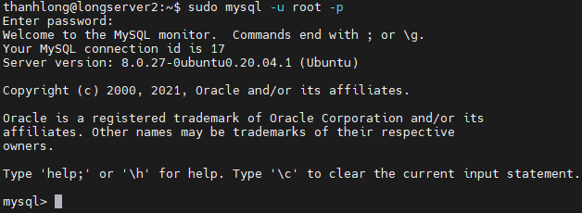

1. Tạo database

CREATE DATABASE [Tên database];



1. Xem danh sách database

SHOW DATABASES;

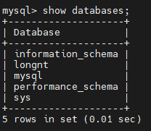

1. Sử dụng một database

USE [Tên database];



1. Tạo một table

CREATE TABLE longtable1(

ID INT(6) UNSIGNED AUTO_INCREMENT PRIMARY KEY,

NAME VARCHAR(30) NOT NULL,

EMAIL VARCHAR(30) NOT NULL

);

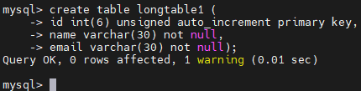

1. Xem danh sách các bảng trong database.

SHOW TABLES;

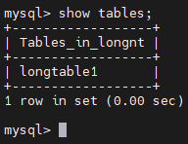

1. Xóa một bảng trong database

DROP TABLE longtable1;



1. Sửa trong một bảng
   * + Thêm cột

ALTER TABLE longtable1

ADD PHONE VARCHAR(10);

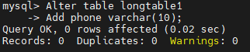

* + - Xóa cột

ALTER TABLE longtable1

DROP COLUMN phone;

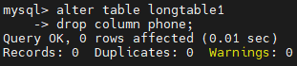

* + - Sửa cột

ALTER TABLE longtable1

MODIFY COLUMN EMAIL VARCHAR(50);

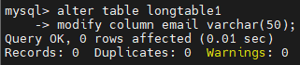

1. Thêm dữ liệu vào bảng

INSERT INTO longtable1(`id`, `name`, `email`)

VALUES (‘1’, ‘ntlong’, ‘abc@gmail.com’);



1. Truy vấn tất cả dữ liệu của 1 bảng

SELECT * FROM longtable1;

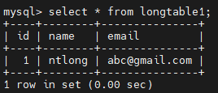

1. Backup và restore database
   1. Backup database

Để backup một database cụ thể ta dùng lệnh :

Sudo mysqldump –u [username] –p [database] > [tên file].sql

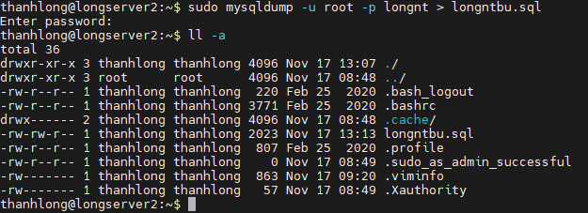

Để backup toàn bộ database, ta dùng lệnh:

Sudo mysqldump –all-databases –u root –p > [tên file].sql

Tạo backup với timestamp

Sudo mysqldump [database] > [database] -$ (data+%Y%m%d).sql

* 1. Restore database

Restore database có sẵn từ file dump

mysql –u [user] –p [database] < [tên file].sql

Restore một database từ file dump all database

mysql –one-database [database] < [tên file].sql